

Attività Primi Calci e Piccoli Amici

Manifestazione “GIU’ LA MASCHERA”27-28 Febbraio e 1 Marzo 2025

Coordinamento Regionale SGS d’intesa con la Delegazione di Trapani Figc-Sgs

organizza

Coordinamento Federale Attività Giovanili della Sicilia

 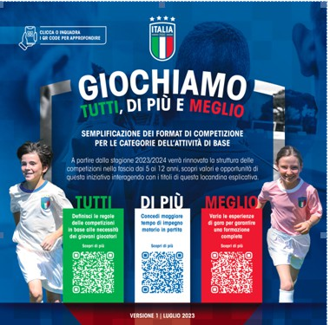



# Attività Primi Calci e Piccoli amici

# “Manifestazione Giù la Maschera”

# SOCIETA’ISCRITTE MEDIANTE <https://forms.gle/EA5pVw8hTN477ZBe9>

Al fine di valorizzare l’attività di Formazione svolta dalle società per le ctg Primi Calci e Piccoli Amici il Coordinamento Figc-Sgs per le Attività Giovanili della Sicilia ha sviluppato un progetto a carattere regionale da realizzarsi in ogni Delegazione Provinciale che permetta a dette società di confrontarsi in una attività a loro riservata, nel pieno rispetto delle direttive nazionali.



I giovani calciatori coinvolti avranno la possibilità di confrontarsi attraverso la modalità di gioco 2vs2, 3vs, 5vs5 e 6vs6 modello di riferimento per la categoria Piccoli Amici e Primi Calci, con la formula del raggruppamento con 3 o 4 squadre, e, coerentemente con le Modalità di Gioco previste per questa categoria, sarà abbinata alla seguente attività tecnica:

-Multipartita:

In contemporanea al 3vs3, 4vs4, al 5vs5 o 6vs6 si svolgerà un altro confronto con modalità di gioco che prevedono il coinvolgimento di un numero (3vs3, 2vs2 o 1vs1) con l’obiettivo di tenere impegnati tutti i giocatori*.*

***Per l’Attività proposta è obbligatoria la partecipazione con almeno 10 giovani calciatori***

# Organizzazione dell’attività

Le delegazioni, nel periodo di riferimento organizzeranno dei tornei a rapido svolgimento che si svilupperanno in 2 fasi.

Oggi Delegazione ha facoltà di organizzare i tornei secondo le seguenti modalità : 9 squadre = Tre gironi da tre squadre

Seconda Fase

Le prime classificate del concentramento accederanno al Girone “ Baggio”

Le seconde classificate del concentramento accederanno al Girone “ Del Piero “

Le terze classificate del concentramento accederanno al Girone “ Buffon”

Nella stessa giornata si svolgeranno i concentramenti dei gironi sopra specificati .



**“DELEGAZIONE FIGC-SGS DI TRAPANI” d’intesa con il Coordinamento Regionale SGS ORGANIZZA LA MANIFESTAZIONE “Giù la Maschera” da svolgersi in tre giornate il 27 febbraio 28 febbraio e 1 marzo.**

* **La manifestazione si svolgerà presso la struttura sportiva Pianto Romano.**

**Impianto sportivo Pianto Romano Marsala**

**GIOVEDI’ 27 FEBBRAIO PICCOLI AMICI 2018-19 Ore 16,00-19,00**

|  |  |  |  |
| --- | --- | --- | --- |
| GIRONE A | GIRONE B | GIRONE C | GIRONE D |
| Società che hanno aderito  La Cantera Marsala  Dribbling Marsala  Garibaldina Marsala |  |  |  |

**Impianto sportivo Pianto Romano Marsala**

**VENERDI’ 28 FEBBRAIO- 1 MARZO PRIMI CALCI 2016-2017**

|  |  |  |  |
| --- | --- | --- | --- |
| GIRONE E |  |  |  |
| **Le società che hanno aderito sono:**  **Garibaldina Marsala**  **La Cantera Marsala**  **Dribbling Marsala**  **Aurora Mazara**  **Polisportiva Salemi**  **Kick Off**  **Primavera Marsala** |  |  |  |
|  |  |  |  |
|  |  |  |  |
|  |  |  |  |

**I collaboratori dell’attività di base Figc-Sgs**

**Antonino Alagna e Giuseppe Tallarita**